Karty pracy, cz. 2, s. 47.
Polecenie:
- Posłuchaj instrukcji i rozwiąż zadania.
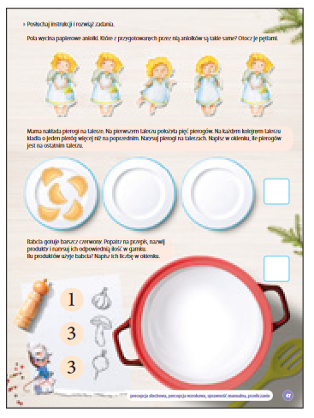

Karty pracy, cz. 2, s. 48.
Polecenia:
- Rysuj bombki po śladach. Pokoloruj je.
- Popatrz na ozdoby świąteczne. Uzupełnij je zgodnie z instrukcją.
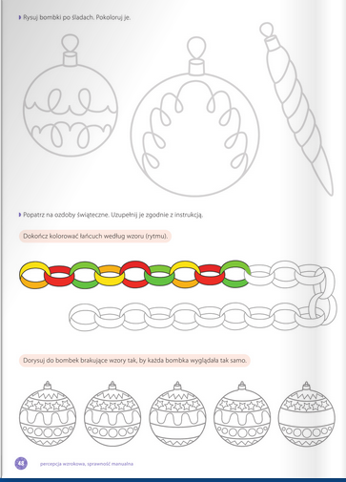

Skąd się wzięli kolędnicy?
Kolędowanie to tradycja słowiańska. Grupa osób przebranych za różne postacie chodzi od domu do domu i życzy ich mieszkańcom szczęścia i wszelkiej pomyślności. Poza tym śpiewają kolędy i grają na różnych instrumentach takich jak np. skrzypce czy harmonia.
A skąd wzięło się kolędowanie? W tradycji słowiańskiej kolędowanie polega na wymianie darów. Kolędnicy dawali gospodarzom i ich rodzinom życzenia, które miały przynieść szczęście i urodzaj. Od gospodarzy zaś dostawali świąteczne smakołyki lub drobne pieniądze. W każdym domu bardzo czekano na przybycie kolędników. Poza szczęściem, które mieli przynieść, ich występ rozweselał domowników.

Kolędnicy w Zelczynie
https://www.youtube.com/watch?v=ZOzdJPxQn6Q

